ГОСУДАРСТВЕННОЕ КАЗЕННОЕ ОБЩЕОБРАЗОВАТЕЛЬНОЕ
УЧРЕЖДЕНИЕ КРАСНОДАРСКОГО КРАЯ СПЕЦИАЛЬНАЯ
(КОРРЕКЦИОННАЯ) ШКОЛА-ИНТЕРНАТ СТ-ЦЫ НИКОЛАЕВСКОЙ

Классный час
« Дорога добра»

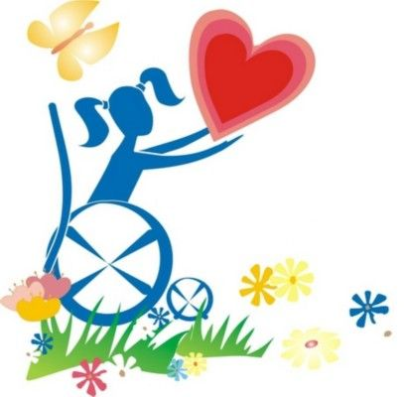

Учитель высшей
квалификационной категории
ГКОУ КК школы - интерната
ст-цы Николаевской
Мишенкова Любовь Алексеевна

Классный час « Дорога добра»
Обучающая цель:
- Сформировать представление о здоровье как ценности человеческой жизни
- Сформировать представление об "особом ребенке"
Развивающая цель:
- Развивать чувство эмпатии к детям с ограниченными возможностями здоровья (ОВЗ)
Воспитывающая цель:
- Воспитывать чувство ответственности за свое здоровье, здоровье своих близких, окружающих и готовность воспринимать здоровье как ценность человеческой жизни
Ход занятия
Учитель:
Здравствуйте!
Любую нашу встречу мы начинаем именно этими словами. И все вы знаете, что означают они не только приветствие, но и пожелание здоровья тому, кому обращены.
Здоровье очень важно для человека. Здоровье - это подарок судьбы. Очень важно научиться беречь этот дар.
Но всегда ли только от нашего желания зависит наше здоровье и здоровье окружающих?
Цель нашего занятия:
- Познакомиться с понятиями "особый ребенок", "инвалиды"
- Сформировать представление о здоровье как ценности человеческой жизни
Иногда люди слишком жестоки,
Равнодушные к бедам других,
Не приемлют чужие пороки,
Совершенно не видя своих.
Но давайте мы будем добрее,
Милосердие - вот наш девиз!
Доброты ничего нет добрее,
Без неё так безрадостна жизнь!

День 3 декабря объявлен международным Днем инвалидов. Международный день инвалидов напоминает всем о нуждающихся в поддержке и помощи, но в тоже время мужественных, крепких духом людях, проявляющих таланты в изобразительном, самодеятельном творчестве, спорте. Этот день очень нужен нашему обществу - и для того, чтобы обратить внимание на проблемы людей с ограниченными возможностями, и для того, чтобы восхититься необыкновенной силой духа, умением инвалидов добиваться успеха в сложнейших условиях. Эти проявления жизнелюбия и оптимизма могут служить примером для всех нас.
Но для начала я предлагаю вам вспомнить сказку Валентина Катаева "Цветик-семицветик". А сделаем мы это так: я буду задавать вопросы, а вы - будете отвечать, кто вперед, тот получит карточку (Вопросы легкие и нужны для того, чтобы все дети получили карточки, с помощью которых будут поделены на команды)
Кто помнит волшебные слова? (Лети, лети лепесток, через запад на восток, через север, через юг, возвращайся, сделав круг. Облетев вокруг земли, быть по-моему вели)
Почему мальчик на скамейке отказался бегать с Женей? (Потому что больные ноги, передвигается с помощью костылей, инвалид)
Сколько лепестков было у волшебного цветка?
Кто же это такие - инвалиды? (Ответы)
Инвалиды - это люди, возможности здоровья которых настолько ограничены заболеванием или увечьем, что они не могут обходиться без посторонней помощи и помощи государства.
В "Большом энциклопедическом словаре" написано: "Инвалид (от лат. invalidus - слабый, немощный) - лицо, частично или полностью утратившее трудоспособность".
Учитель читает стихотворение “Ступени”, автор мальчик Антон, 12 лет.
Ступени, ступени, ступени. Они повсюду.
Ступени в магазине, ступени в школе, ступени в метро,
Ступени в автобусе, ступени на входе в кухню.
Ступени у моей кровати, ступени в моем доме.
Ступени мешают мне делать то, что я хотел бы сделать.
Ступени на моем пути в библиотеку,
И я не могу прочесть книгу.
Ступени делают меня печальным, злым и угнетенным,
Обеспокоенным и болезненным,
Испуганным и нервным.
Ступени – это мрачный сумрак.
О, если бы было можно словно бульдозером убрать все эти ступени,
Все эти ступеньки!
Какое странное стихотворение написал 12-летний мальчик! Почему Антон так не любит ступени? (Он инвалид-колясочник). Мы с вами каждый день преодолеваем сотни ступеней и не замечаем этого. А для многих людей-инвалидов ступени становятся непреодолимым препятствием
А вы сами видели когда-нибудь таких людей ? (Ответы) Да, действительно, они есть. Просто мы не всегда замечаем их. В немецком языке есть понятие "Sonderkind" (зондер кинд) - особый ребенок и его в равной степени применяют как к талантливым детям, так и к детям-инвалидам. Мы тоже называем наших ребят "особые дети".
Мы с вами обсудили, кто такие инвалиды, а теперь попробуем ответить на другие вопросы.
Вопросы для обсуждения:
Бывают ли опасные для здоровья профессии, приводящие к инвалидности?
Какие опасности подстерегают нас в жизни, в быту?
Некоторые виды профессий связаны с опасностью для здоровья: подводные, химические, связанные с большим напряжением, вибрацией, радиацией и другие. Представители почти всех профессий в большей или меньшей степени подвержены каким-либо опасностям.
Все виды большого спорта, балет, цирк тоже очень травмоопасны.
И в жизни, в быту подстерегают нас опасности: электричество, кипяток, большая высота многоэтажек, автомобили. Но люди часто или не задумываются или просто рискуют: перебегают дорогу в неположенном месте или на красный свет светофора, купаются в незнакомых местах или в слишком холодной воде, переходят речки по тонкому льду, дерутся и много чего другого делают, не берегут самое ценное, что есть у нас - жизнь и здоровье.
Кроме этого, в мире происходят катастрофы и аварии: авто- и авиа-катастрофы, пожары, аварии на заводах, землетрясения, ураганы, наводнения и т.п.
После военных действий тоже появляются инвалиды вследствие ранений и контузий.
Случается, что человек заболевает. Но не все болезни пока еще подчинились врачам.
А иногда случается и так: малыш рождается уже нездоровым.
Мы много говорили сегодня о здоровье. Здоровье - это движение. Давайте и мы немного подвигаемся. Сейчас я попрошу вас встать, закрыть глаза и представить себя в темной незнакомой комнате. А теперь будьте предельно внимательны и осторожны, выполняя команды. Не открывая глаз, ответьте, пожалуйста, где вы находитесь, куда пришли? А прийти вы должны были туда, откуда начали движение.
Откройте глаза. Получилось ли прийти в нужную точку? Что вы чувствовали, двигаясь с закрытыми глазами?
Согласны ли вы, что с дружеской помощью вам было бы намного комфортнее, надежнее?
Вот так чувствуют себя в нашей жизни люди с проблемами зрения. Существует специальная азбука - азбука Брайля, чтобы эти люди тоже могли читать, обучаться, общаться .В основе ее стоит выпуклое шеститочие: комбинациями точек обозначаются и буквы, и цифры, и нотные знаки
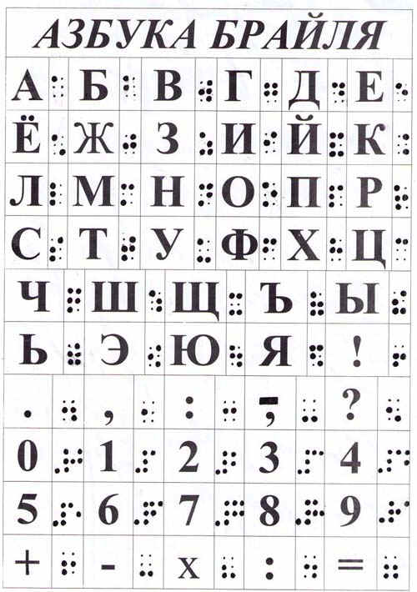

Всего два месяца было маленькой пациентке Краснодарской детской больницы Сонечке Куливец, когда из-за неправильно сделанной инъекции, девочке пришлось ампутировать ручку. Эта трагедия потрясла всю страну. А как живут люди с проблемами слуха? Ведь на улице они не слышат гудков автомобилей, их не окликнешь, не предупредишь об опасности издали. В лесу мы "аукаем", чтобы не потерять друг друга, а как они? А они общаются жестами, это - жестовая речь. Поэтому таким людям необходимо видеть руки и лицо собеседника. Сейчас я покажу вам некоторые из жестов, (показываются несколько жестов - фотография в Иногда неслышащие люди могут понять и наш язык - по специальной программе Эмилии Леонгард в "Центре слуха" города Набережные Челны их обучают считывать слова с губ говорящего собеседника и даже говорить. Я неслышно произнесу вам несколько слов - попробуйте понять меня. А теперь каждый желающий может сказать нам пару фраз. Дети пробуют говорить неслышно и угадывать сказанное.
А если человек лишен и зрения и слуха? Как общаться тогда? А тогда необходим контакт "ладонь в ладонь". Тогда пальцы "говорящего" пишут слово из букв в ладошке "слушателя". Буквы эти особенные. Такой набор "букв" называется дактильной азбукой. Попробуйте сами (показываются "буквы" дактильной азбуки). Сложно? А ведь нужно жить, учиться, работать. Такие дети учатся под Москвой в Загорской специальной школе-интернате. Школа эта - одна на всю страну. Но четверо ее выпускников стали докторами наук.
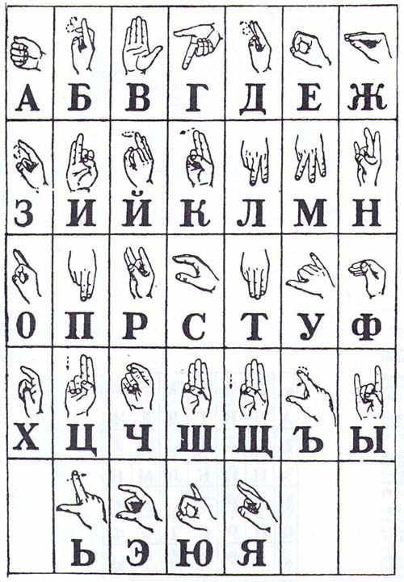

Есть люди, у которых нет руки или ноги, или обеих рук и ног, или руки и ноги совсем не слушаются своего хозяина. Они вынуждены постоянно пользоваться посторонней помощью. Представьте свое утро со связанными руками: как умываться, завтракать, одеваться?
Есть еще много заболеваний, которые мешают жить человеку полноценной жизнью. Но об этом мы узнаем на следующих занятиях. Мы узнаем о детях, которые, несмотря на свой недуг и, преодолевая его, творят чудеса.
Помните вопросы в начале занятия? Мы ответили сегодня на них? Давайте повторим:
Что такое здоровье? Что означают слова "особый ребенок", "дети с ограниченными возможностями здоровья", инвалид? Надо ли беречь свое здоровье и здоровье окружающих? Что нужно делать, чтобы быть здоровым? Что такое здоровый образ жизни?
Предполагаемые ответы:
Беречь здоровье необходимо, так как у здорового человека больше возможностей и сил для достижений своих целей, исполнения мечты, общения и т.д.
Чтобы беречь здоровье необходимо заниматься спортом, не курить, не употреблять наркотики и вино, соблюдать режим. Выполнять советы врачей, чтобы не затягивать болезни. Сохранять и улучшать экологию. Нужно вести здоровый образ жизни.
Ученик
С вами вера, надежда, любовь
Хоть каждый шаг дается нелегко нам,
Хоть каждый час – паденье и подъем,
Под этим старым синим небосклоном
Мы любим жизнь, и жить не устаем.
Порой бывает – жизнь сдается черной,
И не в туманном сне, а наяву,
На дно невзгоды тянут, но упорно
Мы все же остаемся на плоту.
Мы ненавидим, если нас жалеют,
И в трудной повседневности своей
Становимся сильней и здоровее
При помощи единства и друзей.
Так не пугай нас трудная дорога.
Лютуй зима. Грозой гроза греми.
Друзья, мы вместе можем сделать много,
Чтобы остаться на земле людьми.
Сломать никак несчастья нас не могут,
Не стынет на морозе наша кровь,
Приходят вовремя всегда нам на подмогу,
Надежда, вера, мудрость и любовь!
Ученик
Бывает – жизнь поранит и обманет,
Но ты преодолей свою печаль,
Пусть светится окно твое в тумане,
Назло судьбе ты свет не выключай!
Ты верь в свою удачу – недотрогу
На твой огонь она придет в свой час,
Чтобы для счастья проторить дорогу,
Порой невзгоды посещают нас.
Снова сердце распахнуто настежь,
И добра и привета полно…
Мы желаем высокого счастья
Всем кого обходило оно.
Учитель. - Я, думаю, что вы станете добрее, внимательнее, отзывчивее. Чтобы хоть как-то помочь им. В течении занятия, по вашим глазам, мне стало понятно, что всё услышанное, увиденное тронуло ваши сердца. Хочется добавить, что каждый инвалид желает, чтоб к нему относились как к полноценному человеку. И как сказал один из таких людей: « Мы чувствуем себя нормально, как и все другие люди, инвалидами нас делает – отношение людей к нам.
— Думаю, многие из вас не станут больше смеяться над такими людьми, а наоборот по возможности предложат им свою помощь. А вот как мы можем помочь им, я хочу услышать от вас. ( ответы детей: – сделать вход и выход, из магазинов, транспорта, предназначенным, для инвалидных колясок; — помочь перейти дорогу, сходить в магазин, помочь убрать квартиру, уделить внимание.)
Ученики
1. Что наши беды! Рядом — инвалид,
прикованный к постели ежечасно.
И тело, и душа его болит неутолимо,
трудно и... безгласно.
2. А нам о чём тужить, коль руки есть,
и голова цела, и сердцу тесно?
И жарких сил и замыслов не счесть,
и жить на свете просто интересно?
3. Всё жалуемся. Ищем тот жилет,
в который слёзы выплакать не больно.
А у соседа солнца в окнах нет: он — слеп.
И потому стонать — довольно!
4. Что инвалидам наши беды! Нам ли говорить
О том, что нелегко им всем на этом свете?
Непросто — да. Но только надо жить,
Даже когда в лицо — упрямый ветер!..

Рефлексия:
- Кто согласен с тем, что «Доброта спасет мир»? Доброта- вещь удивительная, она, как ни что сближает. Доброта спасает от одиночества и душевных ран. Вас я друзья, не о чем не прошу, просто будьте добры.

Выводы:
Очень важно с самого раннего возраста приучать ребенка вести и любить здоровый образ жизни. Когда каждое действие, сберегающее и сохраняющее здоровье, становится доброй привычкой, доведенной до автоматизма. Но не всегда мы можем использовать или модулировать ситуацию, провоцирующую прививание и исполнение этих привычек. И не все ситуации возможны в жизни отдельного человека.
Занятие помогло понять проблемы людей-инвалидов, оценить плюсы нормальной здоровой жизни и понять проблемы и последствия нездоровья.

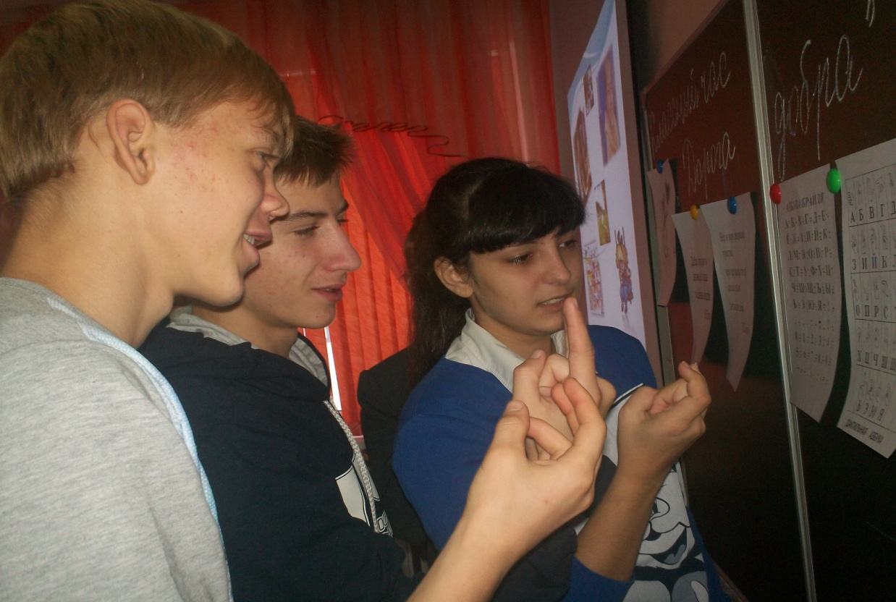
Дети изучают азбуку жестов
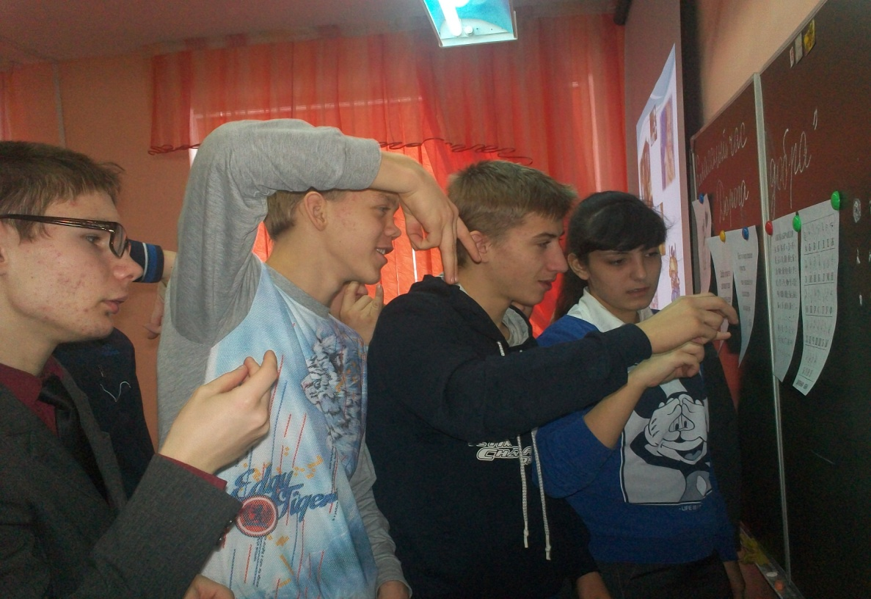

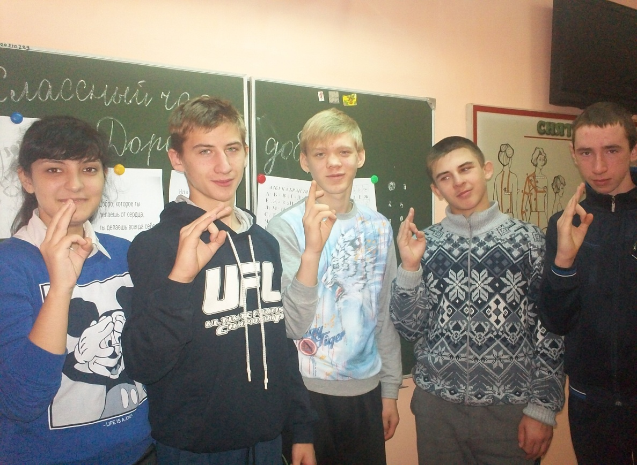

Дети показали дактильной азбукой слово «ДОБРО»

